Варианты семейного досуга:
Одна из многочисленных игр, в которые можно играть всей семьей «Найди сюрприз (клад)». Играть в эту игру можно всей семьей (задание придумывают родители). Для малышей задание будет в картинках, для старших дошкольников и младших школьников – в виде карточек со словами («стол», «на окне», «в шкафу»).
Шаг 1. Спрячьте незаметно от детей Ваши сюрпризы в разных местах квартиры.
Для самых маленьких нарисуйте план – как идти к кладу. На плане обязательно обозначьте то место, с которого будет начинать.
Шаг 2. Ребенок ищет сюрприз или по плану, или по указателям пути (на столе нашли записку со словом «окно», пошли искать на окнах. На окне в кухне нашли подсказку «шкаф». Обошли разные шкафы дома и нашли подсказку «диван». На диване под подушкой нашли сюрприз.
Шаг 3. Ребенок обязательно получает свой сюрприз (календарь, мелкую игрушку, листочек с рисунком и т.д.), даже если ему понадобилась помощь в пути.
Эта игра очень интересна детям, и они в ней с удовольствием читают слова и учатся пользоваться планом.

Существует множество других игр и способов разнообразить свой семейный досуг. Любой родитель может найти или придумать большое количество интересных развлечений. Желаем вам и вашим детям удачи!

муниципальное бюджетное дошкольное
образовательное учреждение
"Детский сад №248"

Я И МОЙ
РЕБЕНОК,
ДОСУГ В СЕМЬЕ!
Памятка для родителей.
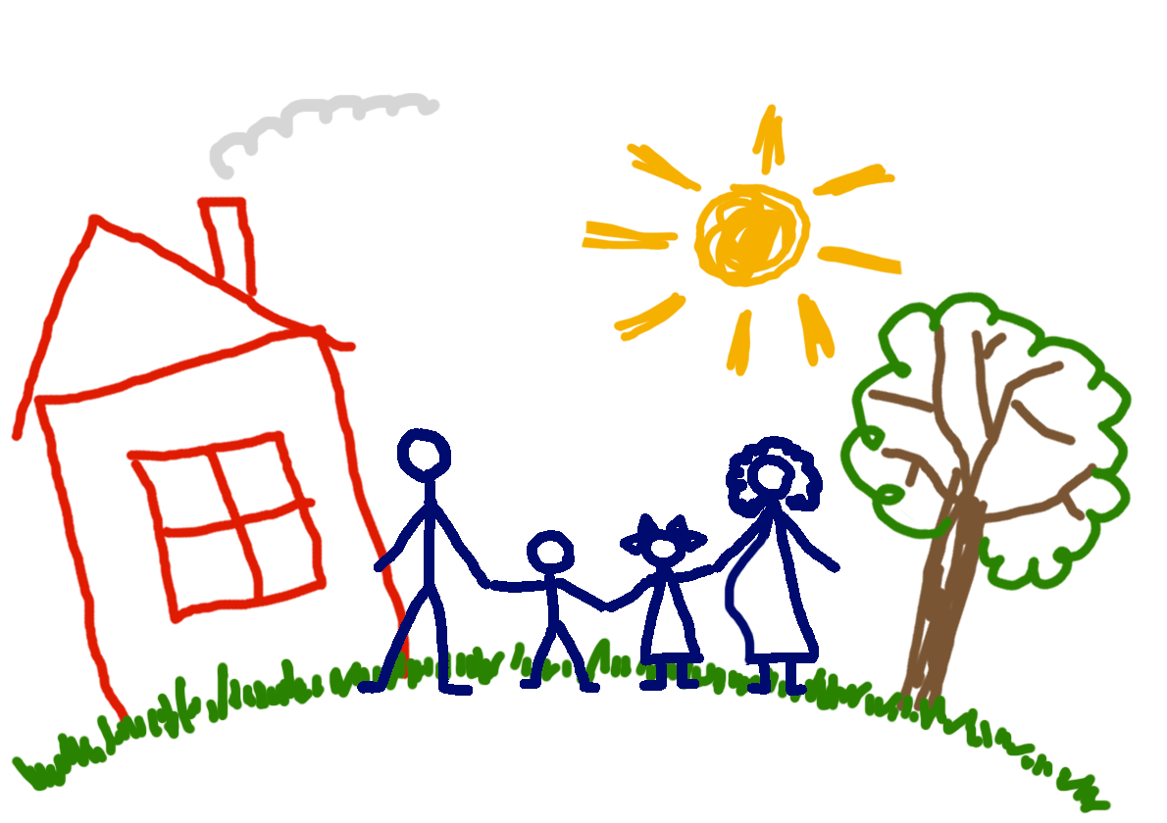

БАРНАУЛ 2020
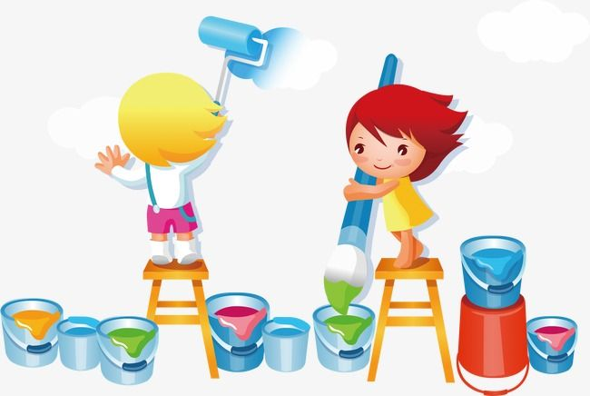
Досуг – синоним словосочетания «свободное время» является средством всестороннего развития личности человека. Одной из форм досуга являются праздничные мероприятия, рассчитанные как на массовую аудиторию (Новый год, проводы зимы, балы, карнавалы, танцевальные вечера), так и на более камерную (вечера отдыха, семейные праздники и т.д.) Популярны и развлекательно-образовательные формы досуга (конкурсы, интеллектуальные игры, викторины, а также экскурсии), поскольку позволяют аудитории в игровой форме повышать свой интеллектуальный уровень.

Семья – главная ценность в жизни человека. В семье мы пребываем постоянно, изо дня в день, она влияет на все стороны нашей жизни. Роль семьи в жизни ребенка неизмеримо велика и по своей важности, и по тому месту, которое она занимает в его душе. Отсутствие внимания, равнодушие родителей может вызвать у ребенка чувство одиночества, и это заставляет детей самостоятельно искать выход из сложившейся ситуации, что впоследствии может определить и весь жизненный путь ребенка. Помощь родителям и детям в такой ситуации оказывают специалисты различных учреждений досуга: культуры, дополнительного образования, подростковых клубов по месту жительства, кружков и спортивных секций при школах и при учреждениях социальной сферы.
Игровые досуговые программы – это способ «взрослым» ненадолго ощутить себя детьми и окунуться в мир детской психологии. Совмест-но участвуя в играх и конкурсах, дети и родители начинают чувствовать себя одной командой.
В организации семейного досуга обнаруживается не мало ошибок: слишком много времени дети находятся у телевизора или компьютера, мало бывают на свежем воздухе, родители зачастую недостаточно уделяют времени своим детям, ссылаясь на занятость, усталость и т. п.
Преодолеть эти ошибки - задача современной семьи. Свой досуг можно провести просто, гуляя по городу и его окрестностям. Планирование проведения отдыха выходного дня происходит в каждой семье с учётом её интересов, склонностей, возможностей.

